Профком МБОУ СШ № 10
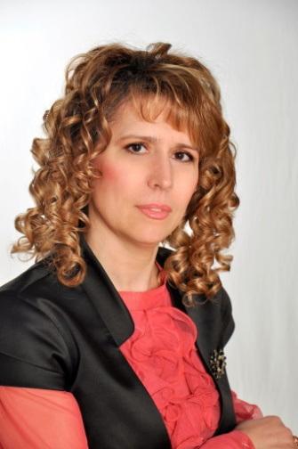
Тарасова Ирина Петровна, председатель ППО МБОУ СШ №10
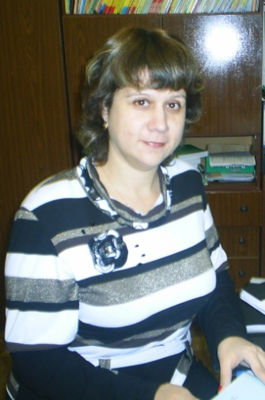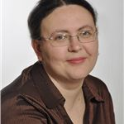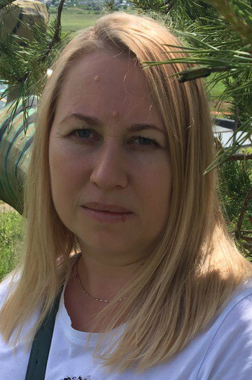
Васильева С.В., Селиванова Н.Ю. Карманова Л.В.
организаторы мероприятий

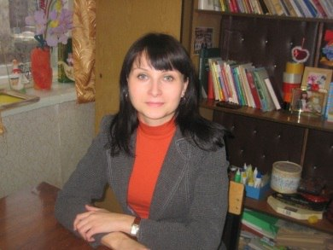
Белякова Ю.В., организатор летнего отдыха

